CE1/CE2

Les lignes droites, les lignes courbes, les lignes brisées.

Exercice 1:

Indique de quel type de ligne il s’agit :

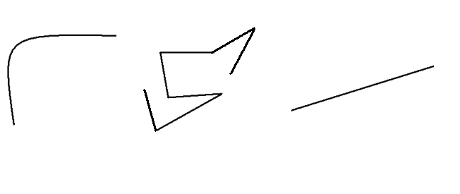
Ligne ………….. Ligne ……………. Ligne ………………

Exercice 2:

Repasse en rouge les lignes courbes, en vert les lignes brisées, en bleu les lignes droites.

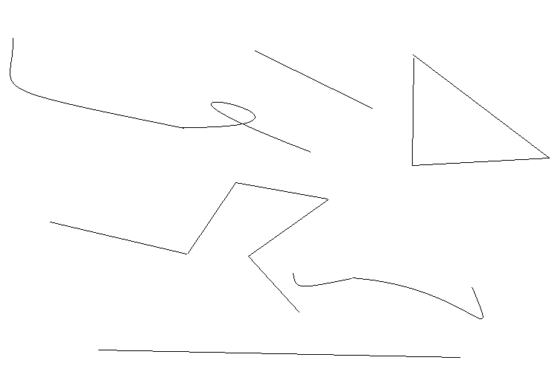
Exercice 3:

Relie pour faire des phrases justes :

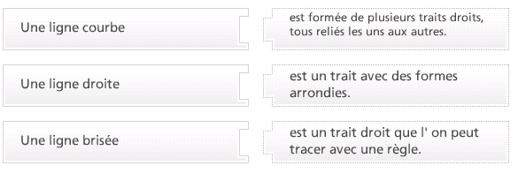

Exercice 4:

Trouve les mots qui manquent.

1) On peut tracer une ligne droite avec une ………….

2) Une ligne courbe a une forme …………………….

3) Une ligne …….. est une succession de traits droits, tous reliés les uns aux autres.

Exercice 5:

- Dessine une ligne brisée.

- Dessine une ligne courbe

- Dessine une ligne droite

